仁淀川町浄化槽設置整備事業補助金交付要綱
令和３年３月17日
告示第23号
仁淀川町浄化槽設置整備事業補助金交付要綱（平成17年仁淀川町告示第20号）の全部を改正する。
（趣旨）
第１条 この告示は、生活排水による公共用水域の水質汚濁を防止するため、仁淀川町が交付する浄化槽設置整備事業の補助金の補助対象、補助金額その他必要な事項を定めるものとする。
（定義）
第２条 この告示において「浄化槽」とは、浄化槽法（昭和58年法律第43号）第２条第１号に規定する浄化槽をいう。
２ この告示において「浄化槽更新事業」とは、既設の合併処理浄化槽の老朽化に伴う更新を行う場合で、次の要件を満たすもの。
⑴ 浄化槽の長寿命化計画等（維持管理要領書等を含む）に基づき、浄化槽の長寿命化のための措置が適切に行われているものであること。
⑵ 浄化槽法に定められた維持管理（保守点検・清掃・法定検査）を過去３年以上継続実施しており、かつ、浄化槽法に基づく高知県からの指導等を遵守していること。
⑶ 老朽化に伴う劣化や破損が認められ、技術的・経済的な要因から補修等を行うより更新を行うことが合理的であること。
（補助金の交付）
第３条 町は、農業集落排水事業処理区域（事業採択を受け実施予定地域を含む。）を除く仁淀川町全域において、住宅（住宅部分が50パーセント以上の併用住宅を含む。）に浄化槽を設置し、継続的な使用が認められる者に対して、予算の範囲内で補助金を交付する。
２ 前項の規定にかかわらず、次の各号のいずれかに該当する者に対しては、補助金を交付しない。
⑴ 浄化槽法第５条第１項に基づく設置の届出の審査又は建築基準法（昭和25年法律第201号）第６条第１項に基づく確認を受けずに、浄化槽を設置する者
⑵ 住宅を借りている者で貸主の承諾が得られない者
⑶ 仁淀川町町税等の滞納者に対する行政サービス等の制限措置に関する条例（平成28年仁淀川町条例第４号）第３条に規定する行政サービス等の制限措置を受ける者
⑷ 県税を滞納している者
⑸ 主たる生計の場として居住しない別荘等に浄化槽を設置する者
⑹ 家屋の新築若しくは増築をする際に浄化槽を設置する者又は既設の合併処理浄化槽の更新若しくは改築する者で、次に掲げる場合のいずれにも該当しないもの
ア 他の市町村からの転入又は農業集落排水施設に接続している家屋からの転居により家屋を新築する場合、子どもが分家独立した際に家屋を新築する場合、賃貸住宅から転居して家屋を新築する場合等の既存の汚水処理未普及解消につながる場合
イ 災害により必要となった家屋の建て替えに伴い設置する場合、災害により故障した浄化槽の更新又は改築をする場合等の災害復旧対応に資する場合
ウ 浄化槽更新事業といして、既設の合併処理浄化槽老朽化に伴う更新を行う場合
⑺ 第８条第１項に規定する補助金交付決定通知書を受理する前に、浄化槽の設置工事に着手した者
（補助対象浄化槽）
第４条 補助金の交付の対象とする浄化槽は、10人槽以下の浄化槽であって、次の各号に掲げる条件を全て満たす浄化槽とする。
⑴ 浄化槽法第４条第２項の規定による構造基準に適合するもの
⑵ 生物化学的酸素要求量（以下「BOD」という。）除去率が90％以上で、放流水のBOD20mg／l（日間平均値）以下の性能を有するもの
⑶ 浄化槽設置整備事業における国庫補助指針に適合し、かつ、小型合併処理浄化槽機能保証制度に基づき登録されたもの
（補助対象経費）
第５条 補助対象経費は、次の各号に掲げる費用とする。
⑴ 前条に示した浄化槽の設置又は更新に要する費用。（流入、放流に係る管きょ及びますに係る費用を除く。以下「本体設置費」という。）
⑵ くみ取り槽又は単独処理浄化槽（以下「既設槽」という。）の撤去及び浄化槽更新事業に伴い必要となる合併処理浄化槽の撤去に必要な工事費（浄化槽設置に当たり撤去が必要な場合であって同一敷地内に浄化槽が設置されている場合に限る。以下「既設槽撤去費」という。）
⑶ 既設の住宅等に設置された既設槽から前条に示した浄化槽への転換に係る第１号の工事に附帯して行う宅内配管費（浄化槽への流入管（便所、台所、洗面所、風呂等からの排水）。ますの設置及び住居の敷地に隣接する側溝までの放流管の設置に係る工事費。以下「宅内配管費」という。）
（補助金額）
第６条 補助金額は、別表の第１欄に掲げる区分につき、それぞれ同表の第２欄に定める基準額と補助対象経費を比較して少ない方（宅内配管費の補助を行う場合は、補助基準額と補助対象経費は本体設置費と宅内配管費とで別々に算定して比較する）の額とする。ただし、算出された額に1,000円未満の端数が生じた場合には、これを切り捨てるものとする。
（補助金交付申請）
第７条 補助金の交付を受けようとする者（以下「申請者」という。）は、あらかじめ補助金交付申請書（様式第１号）に次の各号に掲げる書類を添付して町長に提出しなければならない。
⑴ 審査期間を経過した浄化槽設置届出書の写し又は建築確認通知書の写し
⑵ 浄化槽工事費見積明細書
⑶ 設置場所の案内図及び浄化槽設置配管計画図
⑷ 国庫補助指針に適合するものとして登録された浄化槽にあっては、登録証の写し及び登録浄化槽管理票C票
⑸ 小型合併処理浄化槽機能保証制度に基づく登録証
⑹ 浄化槽設置工事請負契約書の写し
⑺ 住宅を借りている者は貸主の承諾書
⑻ 浄化槽工事業の登録証又は特例工事業の届出書及び浄化槽設備士の免許状の写し
⑼ 既設槽及び既設の合併処理浄化槽が確認できる写真及び配管図面（既設槽撤去費又は宅内配管費の補助を受ける場合）
⑽ 浄化槽法定検査申込書の写し
⑾ 県税の納税証明書
⑿ メーカーが作成している維持管理要領書及び保守点検・清掃・法定検査を過去３年以上継続して実施していることが分かる書類（浄化槽更新事業の場合）
⒀ 町外に居住する者又は、住民登録が無い者が申請者の場合、合併処理浄化槽設置後、速やかに仁淀川町民となることが確実であることが証明できる書類（誓約書等）
⒁ その他町長が必要と認める書類
（交付の決定及び通知書類）
第８条 町長は、前条の補助金交付申請書の提出があったときは、速やかにその内容を審査して、補助金の交付の可否を決定することとする。
２ 町長は、前項の規定により、補助金を交付すると決定した者に対しては、補助金交付決定通知書（様式第２号）により、交付しないと決定した者に対しては、補助金不交付通知書（様式第３号）によりそれぞれ通知する。
（変更承認申請書等）
第９条 前条第２項の規定により補助金交付決定を受けた者（以下「補助対象者」という。）は、同項の補助金交付決定通知を受けたのち、補助金申請内容を変更する場合、又は補助事業を中止し、若しくは廃止しようとするときは、変更承認申請書（様式第４号）を町長に提出し、その承認を受けなければならない。
２ 補助対象者は、補助事業が予定の期間内に完了しない場合又は補助事業の遂行が困難となった場合は、速やかにその理由及びその他必要な事項を町長に報告し、その指示を受けなければならない。
３ 補助対象者は、当該補助事業の属する年度に７年を加えた年度の末までに補助対象浄化槽を廃止しようとするときは、第１項に準じた承認を受けなければならない。
（実績報告）
第10条 補助対象者は、補助金に係る事業完了後１箇月以内（前条第１項の規定により、事業の中止又は廃止の承認を受けた場合は、当該承認通知を受理した日から１箇月以内）又は当該年度の３月15日のいずれか早い日までに実績報告書（様式第５号）に次の書類を添付して町長に提出しなければならない。
⑴ 浄化槽保守点検業者及び浄化槽清掃業者との業務委託契約書の写し（補助対象者が自ら当該浄化槽の保守点検又は清掃を行う場合にあっては、自ら行うことができることを証明する書類）
⑵ 浄化槽法定検査依頼書の写し
⑶ 浄化槽工事の出来高明細書及び支払金領収書の写し（既設槽撤去費又は宅内配管費の補助を受ける場合はそれぞれの明細を示したもの）
⑷ 当該工事を行った浄化槽設備士が自ら工事の確認を行ったことを証するチェックリスト
⑸ 浄化槽設置配管完了図
⑹ 別に定める設置工事各工程ごとの写真
⑺ 生コンクリートの納品書の写し
⑻ その他町長が定める書類
２ 既設槽撤去費の補助を受ける場合は、既設槽及び既設の合併処理浄化槽を撤去したことを証明できる以下のもの
⑴ 既設槽及び既設の合併処理浄化槽の使用廃止届出書の写し
⑵ 処分に係わる費用の領収書又は内訳書（清掃、撤去、産廃処理費等）
⑶ 撤去した槽を堀上げしたことが確認できる写真
３ 宅内配管工事費の補助を受ける場合は以下のもの
⑴ 配管工事の写真
（交付額の確定）
第11条 町長は、前条の規定により提出された実績報告書を審査し、補助事業の成果が補助金の交付の決定の内容及びこれに付した条件に適合すると認めるときは、補助金の交付額を確定し、補助金交付額確定通知書（様式第６号）により速やかに補助対象者に通知する。
（補助金の請求）
第12条 町長は、前条の規定による補助金の交付額の確定後、補助金交付請求書（様式第７号）による補助対象者の請求に基づき、補助金を交付する。
（補助金交付の取消し）
第13条 町長は、補助対象者が次の各号に該当した場合は、補助金の交付の全部又は一部を取り消すことができる。
⑴ 不正の手段により補助金を受けたとき。
⑵ 補助金を他の用途に使用したとき。
⑶ 補助金交付の条件に違反したとき。
（補助金の返還）
第14条 町長は、補助金の交付を取り消した場合、当該取消しに係る部分に関し、既に補助金が交付されているときは、補助金の返還を命ずることができる。
（現場確認等）
第15条 町長は、補助金を適正に執行するため、あらかじめ指定した検査職員に命じ、補助対象浄化槽の設置工事の状況を施行の現場において確認させるものとする。
２ 補助対象者又は当該工事を担当する浄化槽設備士等は、検査職員から要請がある場合は、前項の現場確認に立ち会わなければならない。
３ 町長又は検査職員は、補助事業の適正な実施の観点から、補助対象者及び関係業者に対し、補助事業又は当該浄化槽の状況について、改善・報告等を求めることができる。
（譲渡等の届出）
第16条 補助対象者は、補助対象浄化槽を他の人に譲渡等をしたときは、その相手人に関係書類の引継ぎ及び浄化槽管理の説明を実施するとともに、１箇月以内に町長に譲渡等届出書（様式第８号）を提出しなければならない。
２ 前項の譲渡等を受けたものは、この告示及び関係法令上の地位を継承するものとする。
３ 第１項の譲渡等を受けたものは、環境省関係浄化槽法施行規則（昭和59年厚生省令第17号）第８条の２第３項の規定により、30日以内に所轄保健所長に浄化槽管理者変更報告書（高知県浄化槽事務取扱要領第８号様式）を提出しなければならない。
４ 補助対象浄化槽を相続したものについては、前３項を準用する。
（その他）
第17条 浄化槽設置後の保守点検及び清掃並びに法定水質検査の状況等について、設置者から報告を求めることができる。
２ この告示に定めるもののほか、この補助金の交付に必要な事項については、別に町長が定める。
附 則
この告示は、令和３年４月１日から施行する。
別表（第６条関係）
１ 補助基準額（本体設置費）は、下表の基準額（本体設置費）と対象経費（本体設置費）とを人槽区分ごとに比較して、少ない額とする。
1 区分 | 2 基準額（本体設置費）
5人槽 | 332,000円
6～7人槽 | 414,000円
8～10人槽 | 548,000円
２ 補助基本額（既設槽撤去費）は、下表の基準額（既設槽撤去費）と対象経費（既設槽撤去費）を比較して、少ない額とする。
1 区分 | 2 基準額（本体設置費）
浄化槽の設置に伴い必要となる単独処理浄化槽の撤去に要する費用 | 150,000円
浄化槽の設置に伴い必要となるくみ取り槽の撤去に要する費用 | 120,000円
浄化槽更新事業に伴い必要となる合併処理浄化槽の撤去に要する費用 | 150,000円
３ 補助基準額（宅内配管費）は、下表の基準額（宅内配管費）と対象経費（宅内配管費）とを比較して、少ない額とする。
1 区分 | 2 基準額（宅内配管費）
宅内配管費 | 330,000円

【様式ファイルあり】

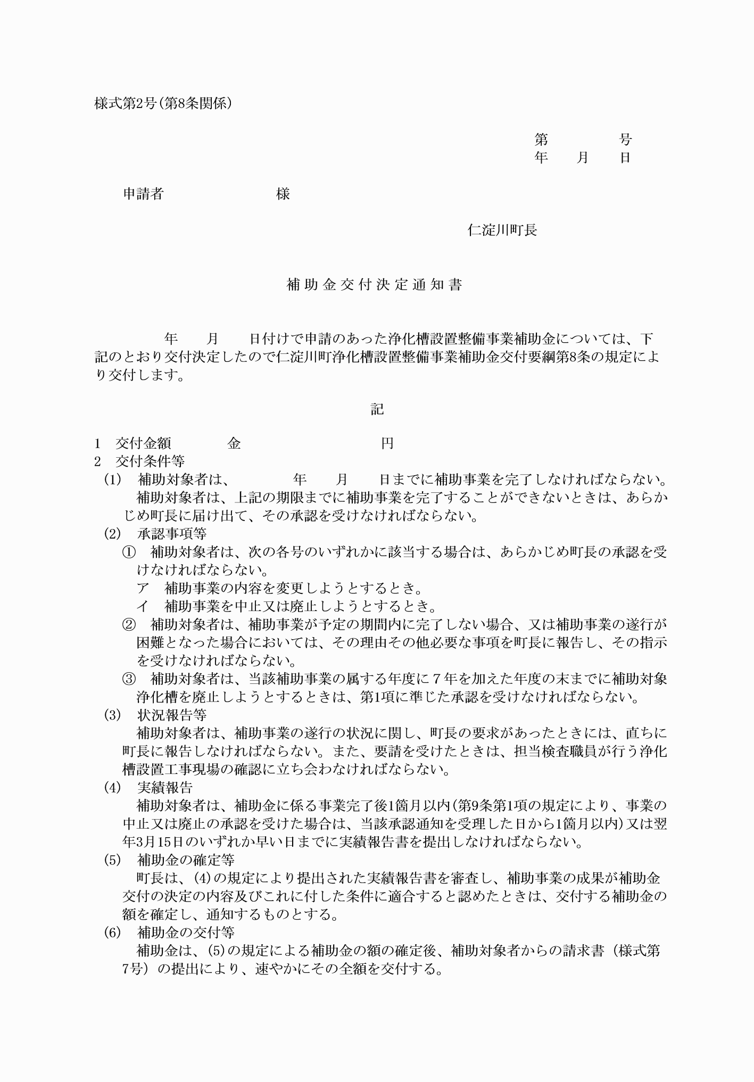

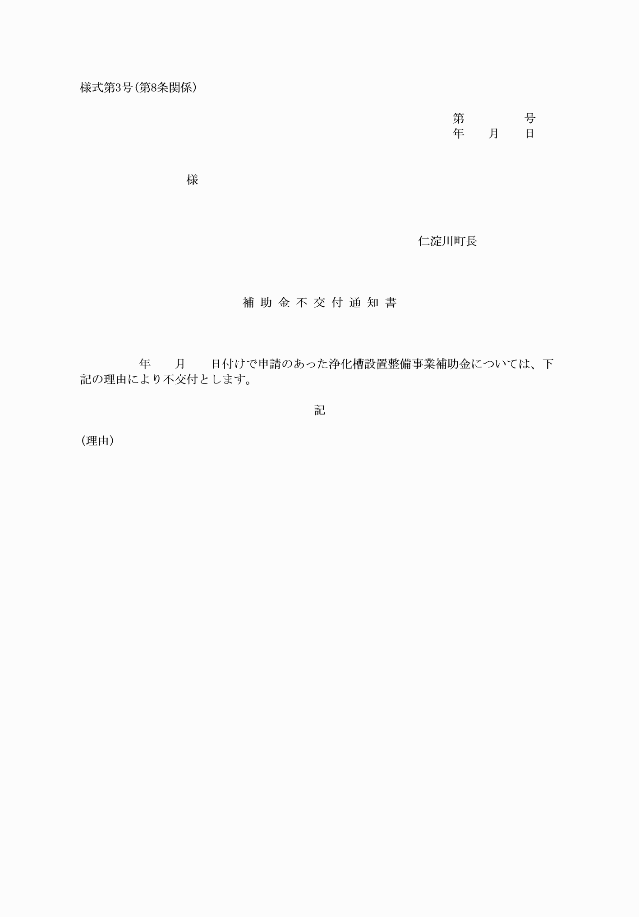

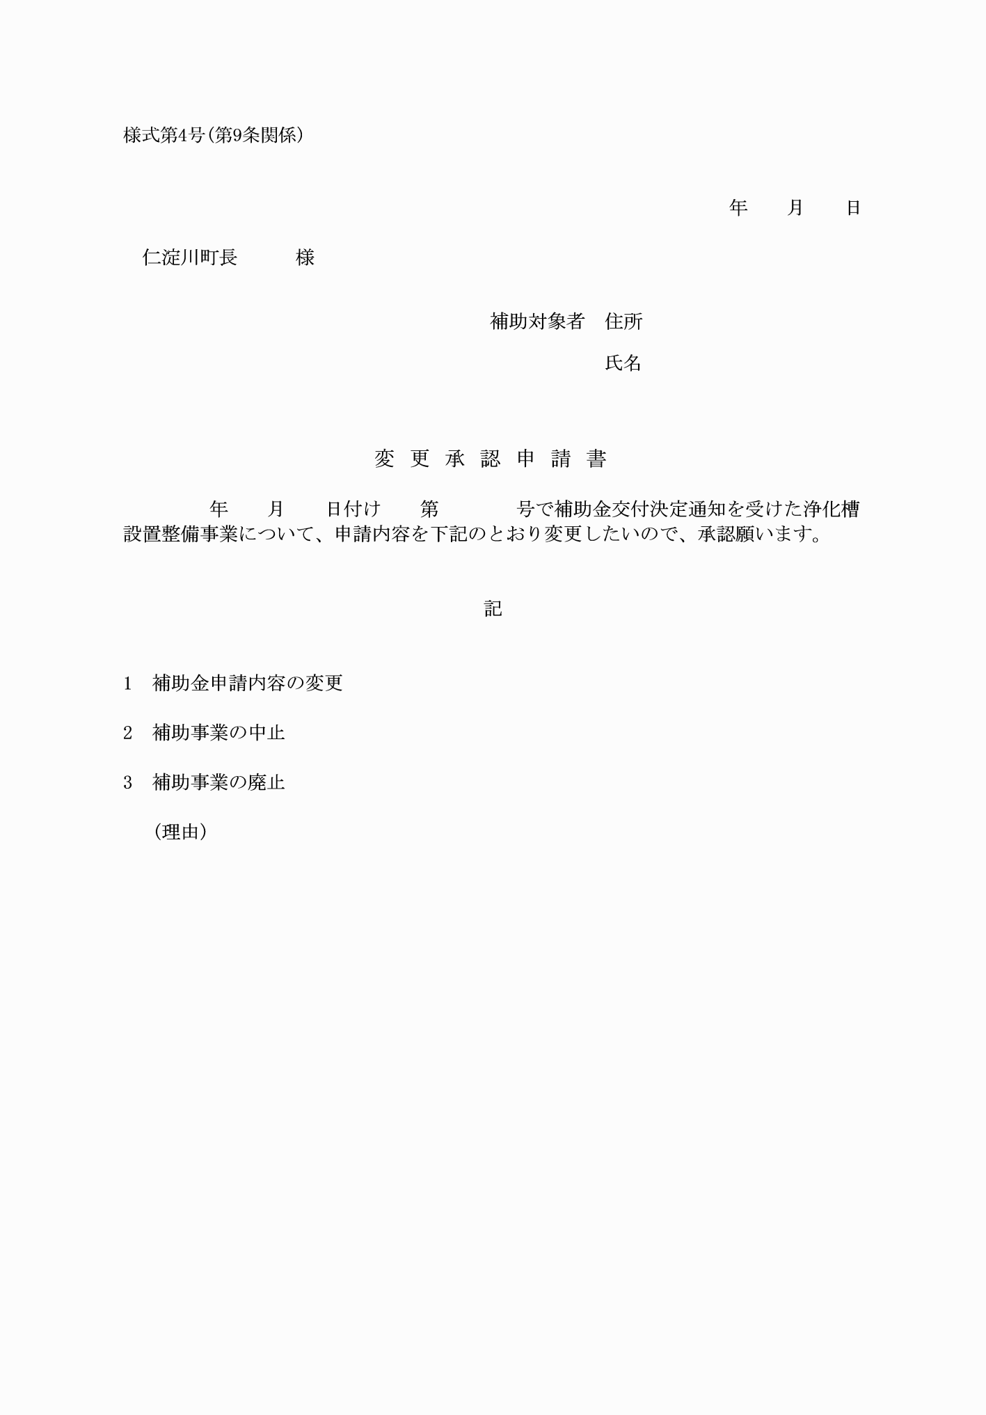

【様式ファイルあり】

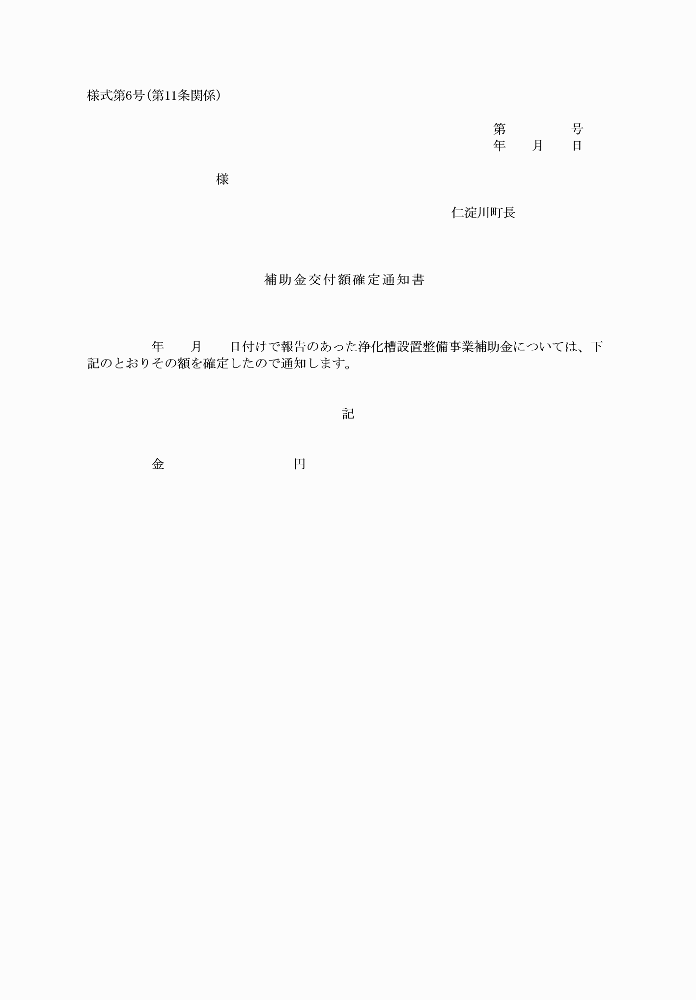

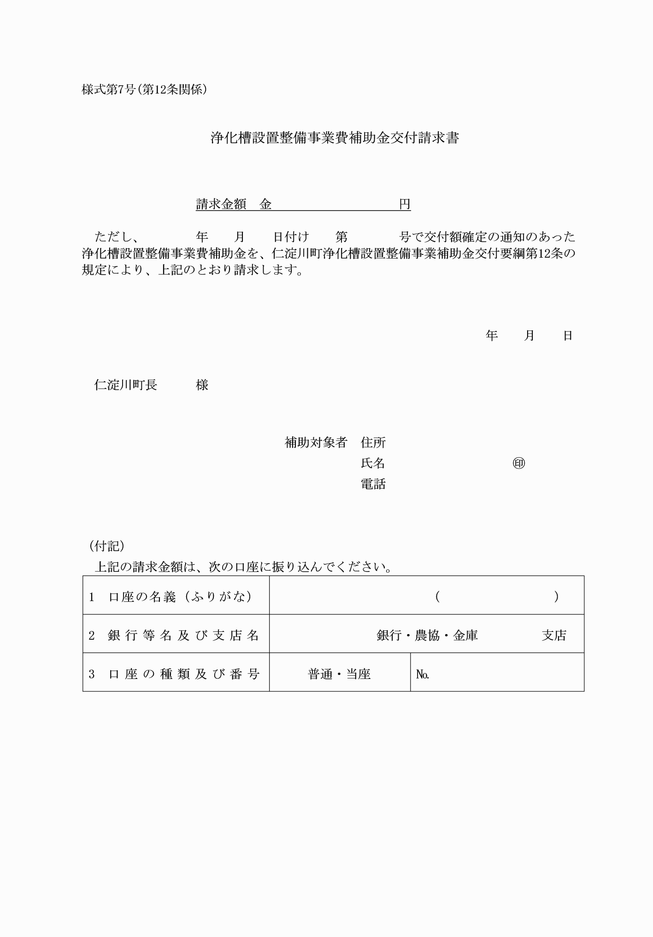

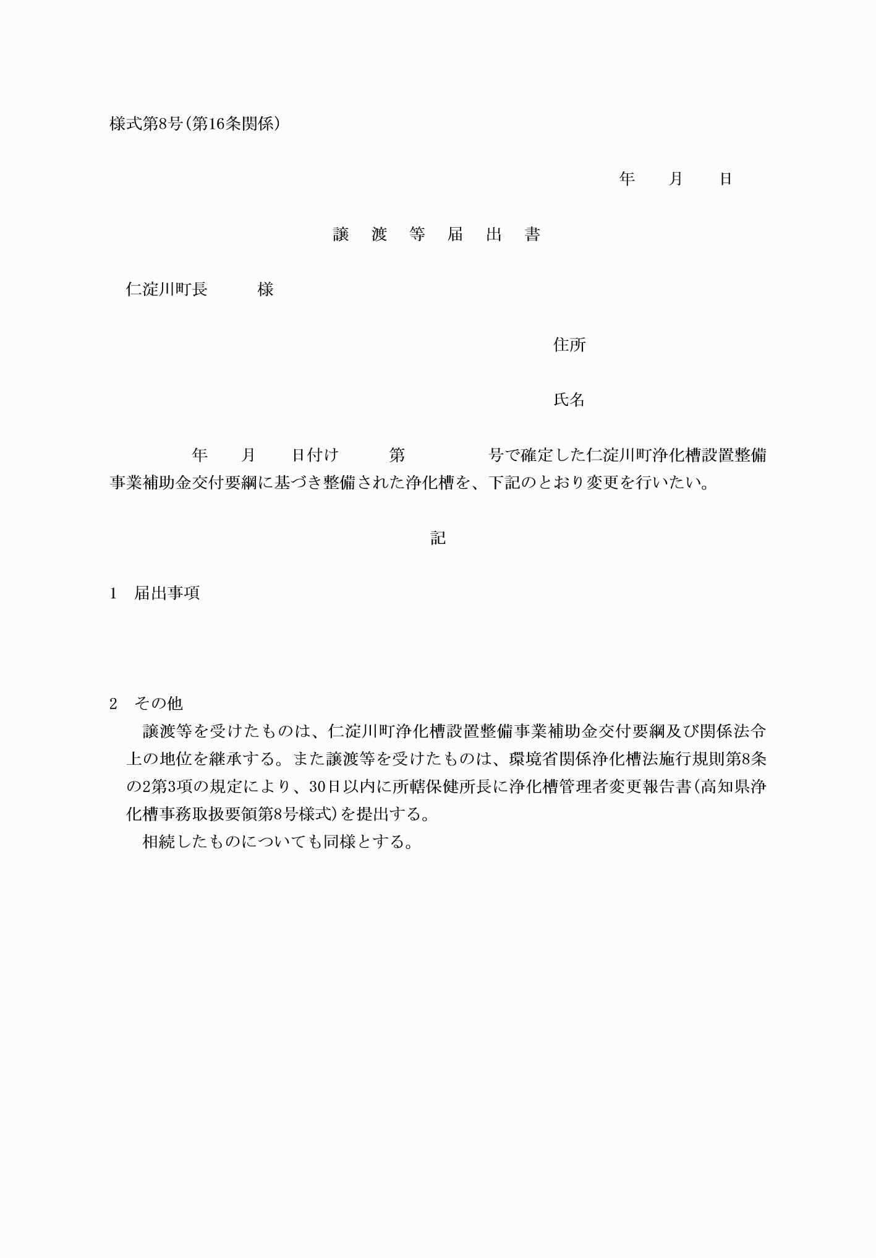

様式第１号（第７条関係）
様式第２号（第８条関係）
様式第３号（第８条関係）
様式第４号（第９条関係）
様式第５号（第10条関係）
様式第６号（第11条関係）
様式第７号（第12条関係）
様式第８号（第16条関係）

